1. 选择桌面 chrome快捷方式，点击右键，选择“属性”，如下图：

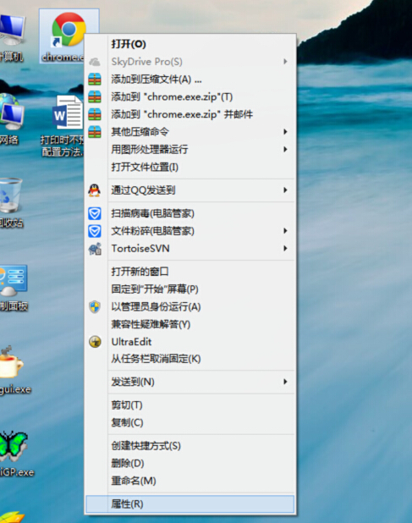

1. 在弹出属性框中，修改“目标(T)”属性，直接在属性后面增加--kiosk-printing，如图：

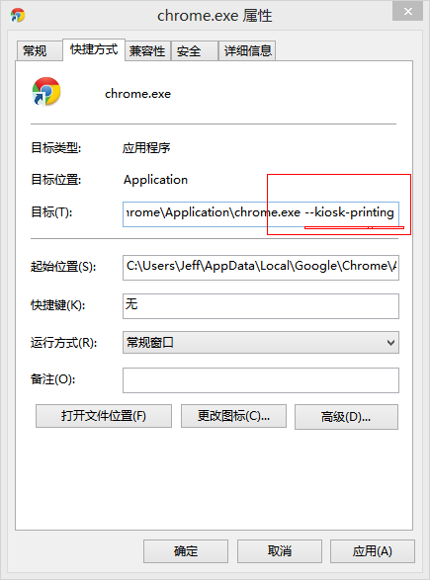

1. 完成修改后，以后使用桌面快捷方式打开浏览器。